|  |  |
| --- | --- |
| **เอกสารผลการปฏิบัติงานแบบ On Site Service** | |
| **โครงการ :** | งานจ้างบำรุงรักษาระบบ SAP ด้าน Basis และ Function เลขที่ จท.81/2559 |
| **สถานที่ :** | การประปานครหลวง |
| **วัน/เดือน/ปี :** | 27 กันยายน 2560 |
| **เวลาที่ปฏิบัติงาน:** | 09:00-11:30 น. |
| **ชื่อ-นามสกุล :** | 1. ณัฏฐี สัจจาศีล (MM) |
| **Module :** | MM |
| **Incident No. :** | MWA-MA02-000089 |

**ผลการปฏิบัติงาน :**

ให้คำปรึกษา เรื่องการ เพิ่ม Document Type PO

**ความต้องการ :** กปน. จะมีการปรับเปลี่ยนวิธีการจัดซื้อจัดจ้าง โดยมีทั้งการเพิ่ม ประเภทใหม่ และยกเลิกประเภทเดิม จึงอยากจะสอบถามถึง

1) วิธีการเพิ่มใหม่ 2)และหากจะยกเลิกประเภทเดิม ไม่ให้ผู้ใช้งานเลือกได้ จะมีผลกระทบอะไรกับเอกสาร PO เก่าหรือไม่อย่างไร

**คำแนะนำ :**

1. วิธีการเพิ่ม Document Type PO ใหม่

Document Type PO

กำหนดช่วงเลขที่เอกสารที่ใช้สำหรับ Document type ใหม่ ถ้า ใช้ไม่เหมือนกัน document type เดิม (ปัจจุบันใช้ 33 กับ 45 )

Path: - SPRO > Materials Management > Purchasing > Purchase Order > Define Number ranges

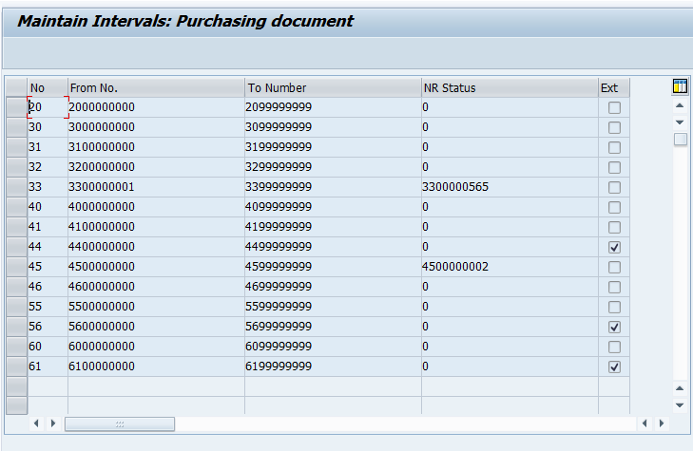

Path: - SPRO > Materials Management > Purchasing > Purchase Order > Define Document Types

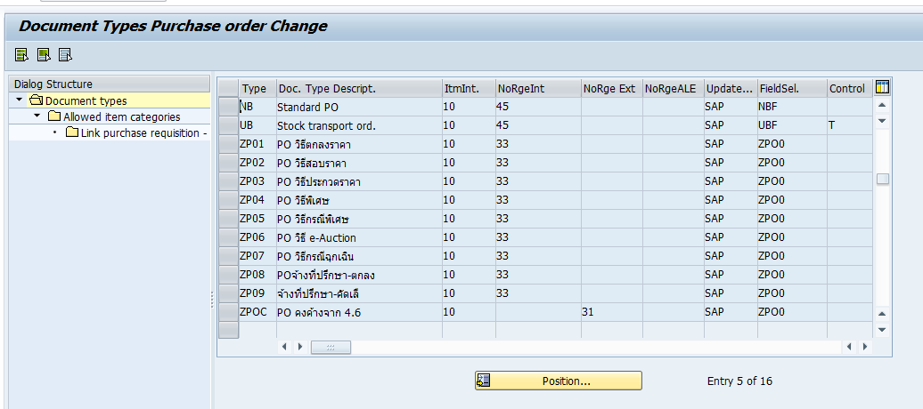

Document Type ทั้งหมดในระบบ

คอลัมน์ **ItmInt.** คือ Item number interval เป็นบรรทัดรายการของ PO เช่น รายการที่ 1 ,2 ,3 เป็นต้น

คอลัมน์ **NoRgeInt**  คือ Number Range ว่าใช้ ช่วงไหน เช่น 33 เป็นต้น โดยสามารถคัดลอก Type ต้นฉบับ มาสร้าง Type ใหม่ได้ โดยกำหนดให้ ครบทั้ง 3 กิ่ง

Allowed Item Categories คือ Item Cat อนุญาติให้ใช้ Doc Type นั้น เช่น 

Link Purchase Requisition คือ ให้ Doc Type PO เชื่อมโยง กับ Doc Type PR อะไรได้บ้าง เช่น ZPR1

2) และหากจะยกเลิกประเภทเดิม ไม่ให้ผู้ใช้งานเลือกได้ จะมีผลกระทบอะไรกับเอกสาร PO เก่าหรือไม่อย่างไร

สามารถยกเลิก Document type เก่า ได้โดย นำ คอลัมน์ NoRgeInt คือ Number Range ออกได้ เพื่อไม่ให้สร้างต่อได้ แต่ดูข้อมูลเก่าได้ โดย เมื่อ มีการเลือก Type ที่ไม่ได้กำหนด Number Range ไว้ จะแสดง Error ที่หน้าจอ PO ดังนี้ “*Internal number assignment not defined (please enter number)”*

Path: - SPRO > Materials Management> Purchasing > Purchase Order > Define Document Types

**คำแนะนำอื่นๆ เพิ่มเติม :**

**-**